ПРИРОДНО-МАТЕМАТИЧКИ ФАКУЛТЕT
НИШ, ВИШЕГРАДСКА 33
______________________________________________________________________

ОБРАЗАЦ ПОНУДЕ
за набавку намештаја за потребе
Природно-математичког факултета у Нишу број 180/2021

Назив понуђача:
Седиште:
Улица и број:
Мејл адреса:
Матични број:
ПИБ:

УКУПНА ЦЕНА СВИХ ДОБАРА ДАТИХ У ТЕХНИЧКОЈ СПЕЦИФИКАЦИЈИ | Ц Е Н А  (без урачунатог ПДВ-а)
П.Д.В.: __________________
УКУПНО: __________________

Услови плаћања  (минимум 7 дана): | У року од _________ дана  од испостављања фактуре
Понуда важи: | ______ дана од дана достављања понуде
Рок испоруке: | ______ дана од дана достављања захтева
Остале напомене:
Контакт особа понуђача, телефон и е-mail:
Лице овлашћено за потписивање уговора

Напомена: У цену добара урачунати трошкове испоруке на адреси Наручиоца.
Напомена: Уколико су понуђене цене од стране различитих понуђача идентичне (једнаке) приликом рангирања и оцењивања понуда узеће се у обзир следећи елементи:
- у случају да постоје две или више понуда са идентичним ценом предност ће имати понуђач са најповољнијим роком важења понуде;
- у случају да постоје две или више понуда са једнаком ценом и роком важења поднуде предност ће имати понуђач који наведе краћи рок испоруке.
Уговор важи до 31.03.2021. године.
У вези извршења предметне јавне набавке можете контактирати Славишу Крагића, тел. 018/514-882; mail: javnenabavke@pmf.ni.ac.rs,
Датум

_____._____. 2021. год.
П О Н У Ђ А Ч

М.П. _____________________
(потпис овлашћеног лица)

ТЕХНИЧКА СПЕЦИФИКАЦИЈА
са структуром цене
Партија I
Канцеларијски намештај израђен по мери
За све ставке у партији I понуђач је у обавези да наведе појединачне цене по ставкама(цена без ПДВ-а, и укупну цену без ПДВ–а). Понуде које су дате у глобалу и које не садрже наведене податке неће бити разматране.

Р.б.  (1) | Oпис  (2) | Ј.м.  (3) | ОквирнаКол.  (4) | Цена по јед.мере без ПДВ-а  (5) | Укупна цена без ПДВ-а  (6)=4x5 | Произвођач
1. | Компјутерски сто за:  рачунарску учионицу бр. 118 , 4ком и амфитеатар, 18 ком):  - Горња плоча израђена од универ плоче дебљине 25mm, заштићене АBS траком дебљине 2 mm у истом декору.  - Конструкција израђена од универ плоче дебљине 18mm, заштићене АBS траком дебљине 2 mm у истом декору.  - Димензије стола (90x60x76)cm.  - Горња плоча је без препуста преко ногара.  - Ногаре су повезане задњом страном стола.  - 4 стопице за нивелацију висине.  - Декор универа дрво, светла боја, по избору наручиоца. | ком | 22
 | УКУПНА ЦЕНА БЕЗ ПДВ-а:
 | ПДВ 20%:
 | УКУПНА ЦЕНА СА ПДВ-ом:

ТЕХНИЧКА СПЕЦИФИКАЦИЈА
са структуром цене
Партија II
Канцеларијскe столице
За све ставке у партији II понуђач је у обавези да наведе појединачне цене по ставкама(цена без ПДВ-а, и укупну цену без ПДВ–а). Понуде које су дате у глобалу и које не садрже наведенеподатке неће бити разматране.
Р.б.  (1) | Oпис  (2) | Ј.м.  (3) | Оквирна  кол.  (4) | Цена по јед.мере без ПДВ-а  (5) | Укупна цена без ПДВ-а  (6)=4x5 | Произвођач
1. | Конференцијска столица за учионицу бр.118:  - Рам столице израђен од елипсастог металног профила 30/15mm дебљине зида 1,5mm.  - Завршна обрада метала: пластификација.  - Спајање металног рама са дрвеним деловима се врши вијком М 6.  - Дрвено седиште и наслон обложено повећаном дебљином сунђера и квалитетним платном.  - Седиште и наслон имају заштитну ПВЦ маску.  - Димензије столице Š53xD43xV82cm.  - Боја и материјал тапацирунга по избору наручиоца.  - Оптерећење 120kg. | ком | 4
2. | Лабораторијска(индустријска)  столица, Департман за хемију, Проф.др А.Бојић):  - Седиште и наслон ергономски, хемијски отпоран меки ПУ  - Подешавање висине  - Основа хром метална звезда  - Гумирани точкићи ø50mm  - Типа Индустријска столица –М650C/U или еквивалент  - Изглед као на слици бр.1  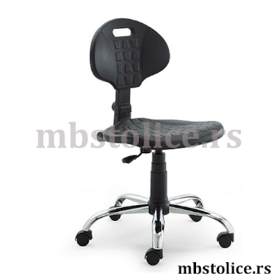  Слика бр.1. | ком | 1
3. | Лабораторијска (индустријска столица) Департман за хемију, проф.др А.Бојић):  - Подешавање висине  - Седиште и наслон ергономски, хемијски отпоран меки ПУ  - Основа хром метална звезда  - Гумирани точкићи ø50mm  - Типа Индустријска столица –М650/а/x/br6/l1/t1 или еквивалент.  - Изглед као на слици број 2.  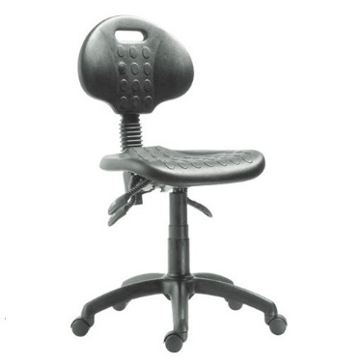  Слика бр.2. | ком | 1
4. | Лабораторијска (индустријска столица) (Департман за хемију, Проф.др А.Бојић):  - Подешавање висине  - Седиште и наслон ергономски, хемијски отпоран меки ПУ  - Основа хром метална звезда  - Гумирани точкићи ø50mm  - Типа Индустријска столица –М620 или еквивалент  - Изглед као на слици бр.3  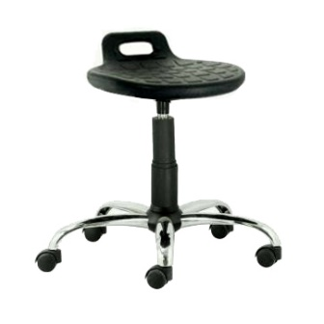  Слика бр.3 | ком | 1
5. | Канцеларијска фотеља:  (Проф.др. Милан Башић):  - Пластични рам  - Материјал: mesh платно.  - Постоље: хромирана метална звезда.  - Гумени точкићи  - Наслон за главу подесив по висини.  - Механизам за подизање и љуљање.  - Носивост атеститана на 120kg.  - Боја црна  - Димензије:  Ширина 58 cm  Висина 122-130 cm  Дубина 70 cm  - Изглед столице као на слици број 4.  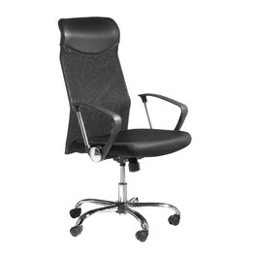  Слика бр.4. | ком | 3
6. | Канцеларијска столица:  Израда: ергономски обликовано седиште и наслон (као на слици бр. 5), обложени сунђером минималне густине 25kg/m³ и минималне дебљине 5 cm.  - Подесиви високи леђни наслон.  - Рукохвати.  - Механизам за подешавање позиције наслона.  - Поседује гасно подешавање по висини.  - Носивост: 120kg  - Постоље столице: метална звезда са гумираним точкићима.  - Боја по избору наручиоца.  - Материјал тапацирунга квалитетно платно.  - Изглед столице као на слици бр.5.  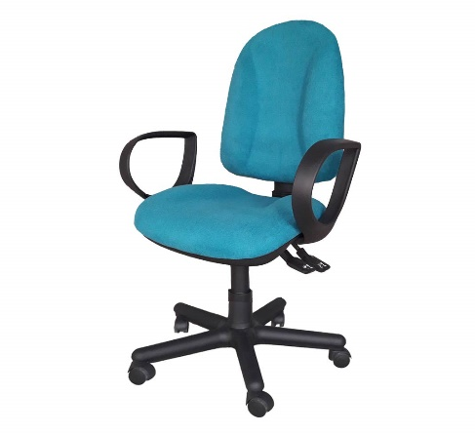  Слика број 5. | ком | 5
 | УКУПНА ЦЕНА БЕЗ ПДВ-а:
 | ПДВ:
 | УКУПНА ЦЕНА СА ПДВ-ом:

